…………试卷装订线 ……………… 装订线内不要答题，不要填写考生信息………………试卷装订线 ………… |  | 武汉理工大学考试试卷（A卷）  2014 ~2015 学年 1 学期 物流系统建模与仿真B 课程 开卷  时间120分钟， 32 学时， 2 学分，总分100分，占总评成绩 50 % 年 月 日  1、判断（20分，每个2分）  （1.1）FLEXSIM仿真软件是基于三维的面向对象的仿真软件； ( )  （1.2）ARENA仿真软件是面向流程的仿真软件； ( )  （1.3）WITNESS仿真软件是面向进程的仿真软件； ( )  （1.4）ANYLOGIC仿真软件不支持多Agent和系统动力学建模方法； ( )  （1.5）在EMPLANT软件中，Line属于物料类控件； ( )  （1.6）在EMPLANT软件中，SingleProc属于信息类控件； ( )  （1.7）排队系统中的顾客到达时间间隔属于离散型变量； ( )  （1.8）存储用量不大的贵重药品，其库存控制模型可采用（t，R，S）； ( )  （1.9）SPSS软件可以用来进行K-S的拟合优度检验； ( )  （1.10）采用岸桥-AGV-场桥的集装箱物流系统是连续系统。 ( )
  姓 名
  学 号
  专业班级
  学院
  题号 | 一 | 二 | 三 | 四 | 五 | 六 | 七 | 八 | 九 | 十 | 合计
  满分 | 20 | 30 | 10 | 15 | 15 | 10 |  |  |  |  | 100
  得分
  得分

得分

2、根据如下Petri网模型，回答问题。
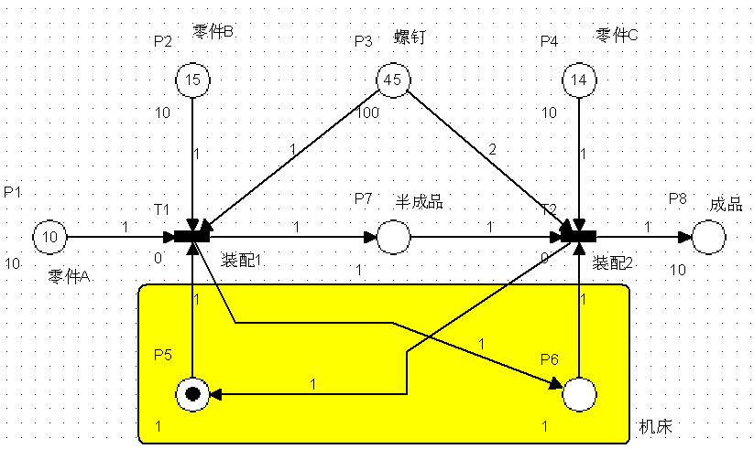
（2.1）根据上述Petri网模型，描述工艺；（10分）
（2.2）P5和P6是描述机床的什么状态？（3分）
（2.3）给出Petri网模型的初始标识M₀；（2分）
（2.4）根据弧上的权重，分析和给出Petri网模型的最终标识；（5分）
（2.5）按照实体流图法，分析模型的实体、状态、活动、事件和排队规则；（10分）

得分

3、某M/M/1排队系统，假设顾客平均到达间隔服从指数分布EXP(50)分钟，顾客平均服务时间服从指数分布EXP(40) 分钟，回答如下问题。
（3.1）顾客到达率λ；（2分）
（3.2）服务率μ；（2分）
（3.3）交通强度ρ（2分）
（3.4）平均排队长度；（2分）
（3.5）平均排队时间；（2分）

得分

4、存在X_{i+1}=35X_{i}@64 X₀=13，回答下列问题。（共15分）
（4.1）结合以上发生器，产生10个服从U(0，1)的随机数，小数点后保留2位；（5分）
（4.2）判别该发生器的周期，并给出原因；（5分）
（4.3）如果X的分布函数F(x)=(x-10)/5，利用（4.1），结合逆变换法，给出X 的10个随机数，小数点后保留2位。（5分）

5、存在数据：149、143、129、90、154、94、118、125、112、155，回答如下问题。  （5.1 ）结合上述数据，绘制散点图；（5分）  （5.2）根据散点图，分析以上数据是否满足独立性要求，为什么？（5分）  （5.3）求出上述10个样本数据的均值和方差；（5分）  6、某库存系统，通过5次独立仿真运行，得到库存成本（单位：万元）分别为：57021、45901、60345、51056、49312。已知t(4,0.025)=2.776，t(∞,0.025)=1.960。求以下问题。  （6.1）给出显著水平为0.05的置信区间；（5分）  （6.2）置信区间半长要求在2000以内，基于Normal Approximation预估仿真次数R。（5分） | …………试卷装订线 ……………… 装订线内不要答题，不要填写考生信息………………试卷装订线 …………
  得分
  得分
 | …………试卷装订线 ……………… 装订线内不要答题，不要填写考生信息………………试卷装订线 …………

